**Atualizar a página principal**

[**https://www.ifpi.edu.br/picos/o-campus/cursos/licenciatura/quimica**](https://www.ifpi.edu.br/picos/o-campus/cursos/licenciatura/quimica)

**Duração:**

**Mínimo:** 4 anos e meio (9 semestres) – PPC de 2016

4 anos (8 semestres) – PPC de 2022

**Máximo:** 9 anos (18 semestres)

**Carga horária:**3559 horas (PPC de 2016) e 3200 horas (PPC de 2022)

**Turno:** Tarde ou Noite (Entradas alternadas anualmente)

**Detalhes do Curso**

**(Código) Grau:** (1103854) Licenciatura em QUÍMICA

**Modalidade:**Educação Presencial

**Data de início do funcionamento do curso:** 01/03/2009

**Periodicidade (Integralização):** Semestral

**Carga horária mínima:**3559 horas (PPC de 2016) e 3200 horas (PPC de 2022)

**Vagas autorizadas:** 40

**Coordenador:** Luiz Brito de Souza Filho

**Situação de funcionamento:** Em atividade

**Forma de ingresso:** Vestibular, Sisu, Editais de Transferência e Editais de Portador de Curso Superior

**Requisito:** Ensino Médio Completo

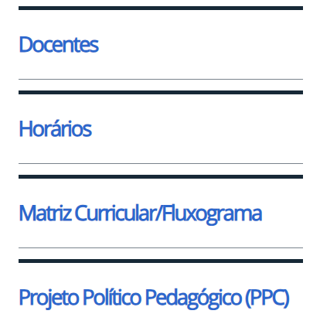

* Na área “Docentes’ atualizar de acordo com o quadro a seguir:

Professores de Química – Campus Picos

|  |  |  |
| --- | --- | --- |
| Professor | Matrícula | Link do lattes |
| Luiz Brito de Souza Filho | 1981705 | <http://lattes.cnpq.br/7014353686399350> |
| Francisco de Assis Araújo Barros | 2153367 | <http://lattes.cnpq.br/4849571228185835> |
| Francisco de Assis Pereira Neto | 1018770 | <http://lattes.cnpq.br/5295530891637708> |
| Ézio Raul Alves de Sá | 1280173 | <http://lattes.cnpq.br/8760015451757060> |
| Iran da Luz Sousa | 1162545 | <http://lattes.cnpq.br/9671979159161908> |
| Mário Marques de Sousa | 1886602 | <http://lattes.cnpq.br/5937318269360651> |
| Francisco Júnior Coelho Ferreira | 1958750 | <http://lattes.cnpq.br/8124277403276065> |
| Claudiane Lima | 1076649 | <http://lattes.cnpq.br/4596532557896879> |

* Na área “Horários” incluir o quadro de horários em pdf conforme anexos.
* Na área “Matriz curricular” direcionar para o link do suap no qual estão as matrizes em execução: <https://suap.ifpi.edu.br/edu/cursocampus/450/?tab=matrizes>
* Na área “Projeto Político Pedagógico” anexar os PPCs em execução do curso conforme anexos.